活动魔方显示错商品：原选择、缺项与多楼层回查｜云上订货系统
活动魔方看见陌生商品，先回同一原页面与楼层，区分默认和自定义展示，再比较最终保存选择、实际返回和客户商品编号。少项、四列空位与轮播后续页不等于未选商品。多个活动魔方分别保留原活动、选择及发生时间，楼层暂存与整页保存分段核；修正后回同一客户入口复验原异常，不能用其他楼层商品填缺项或用旧截图宣布故障消失。

先辨认原页面与活动魔方，默认自选不要混查
先在客户手机记录原页面名称、进入路径、活动魔方位置及异常发生时间，确认问题是商品区出现未选编号，而不是海报点击后打开另一个分类列表。活动魔方上部促销商品、下部海报与其链接是不同对象，不能拿海报目标范围里的商品反推上部自选错了。页面同名或多个楼层相邻时，保留位置及原活动，避免比较错对象。
管理端用PC进入手机装修“页面管理”，找到原“店铺主页”或“微页面”，打开“编辑页面”，再进入原“活动魔方”编辑。先认页面与原楼层，不复制一个新专题作为原异常的替身。历史标题图只说明如何辨认原页面名称，不能证明该页配置过哪个活动魔方，也不能凭标题已填就认整页已经保存成功。
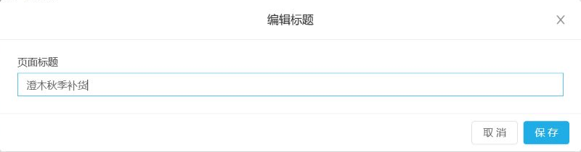
图1：历史真实页面标题编辑图，只供辨认“澄木秋季补货”原页面名称；没有展示活动魔方选品或客户结果，不证明原配置当前已保存或该故障已复现。
核“商品促销活动”“展示商品”与“展示方式”。默认商品来自关联原促销，自定义按本楼层选择的商品编号组织；两种模式的预期不同。自选清单若曾存在，但最后保存成默认，客户看到促销中的其他商品不能直接判成“自选串入”。先重新打开原楼层核最终模式，再比较对应原活动或原选择，标题文字不能替代活动身份。
更换促销时已有非空标题可能继续保留，名称仍像旧活动不代表底层仍关联旧活动；反过来，改了标题也不证明原促销已经换对。记录原活动编号、模式、固定或轮播，以及这层在原页面的位置。原问题若涉及金额或已发生订单，先保留原商品与原单号，本篇先查展示对象，不通过重做订单或删除页面来覆盖旧结果。

按原选择编号逐个比较，默认与自选分别判定
自定义打开“选择商品”，按名称或编号回查原选项，记录完整已选编号、总数和先后顺序；跨页的已选项一起核。相同名称或相同图片不能唯一识别商品，客户卡片点击后回详情核原编号。不要把商品选择窗口当前页出现但未勾选的记录当保存清单，更不能拿另一个活动魔方的已选清单作这层来源依据。
自选编号会去除空项与重复，再按原选择顺序从资料中匹配已返回商品。示意选择A、B、C，返回C、X、A时，应按原选择组织为A、C；未选X不用于填补缺少B。这是解释规则的示意编号，不对应实际企业商品或请求。实际判断须比较最终保存编号与客户实际卡片编号，不因显示数变少就认定发生替换。
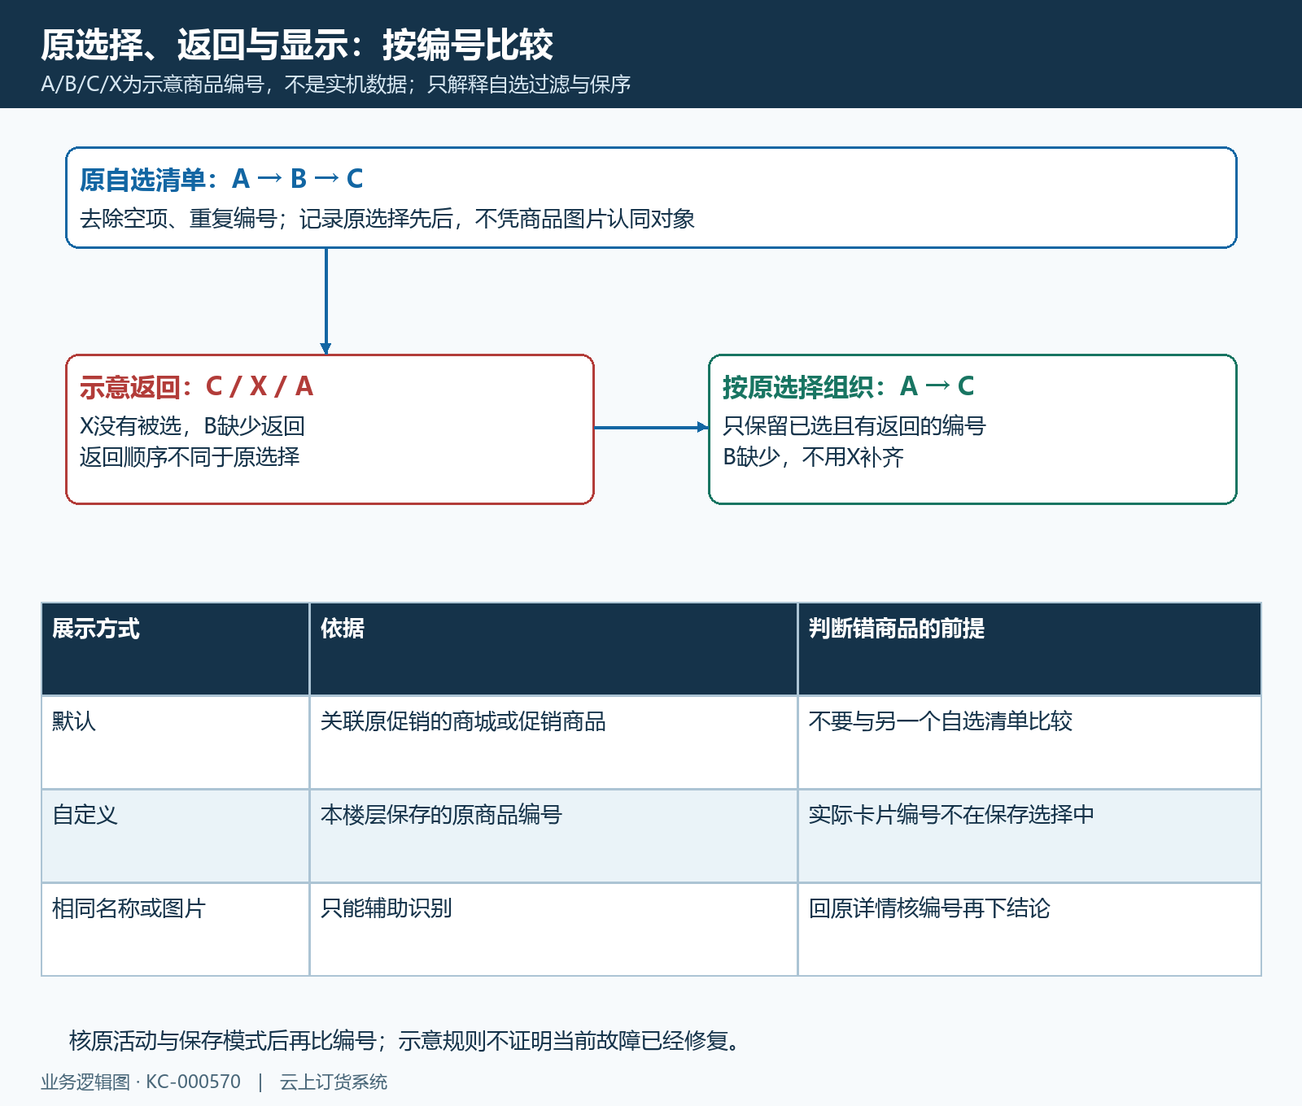
图2：示意编号A、B、C与X比较原选择、返回及显示：自选只按原选择过滤保序，缺少B不借未选X补齐；默认来源另核原促销。
默认模式先回原商品促销核商品清单，客户展示优先使用商城促销商品资料，缺少这组资料时还可能取原促销商品资料。装修预览与客户读取路径并非每处都相同，不能只看到预览列表就保证客户返回也完全同版。默认里出现原促销的其他商品，要先核是否确属该活动，不与旧自选清单机械比对。
自选下真正的错商品，是实际显示编号不在该层最终保存选择中。缺少的编号、返回顺序变化与未选编号分开记录，管理端重开后没有保存原选择时先查保存链。自选应只展示本层保存的编号，仍须核实际结果，不能据规则说明断言当前企业不可能出现差异；若同对象仍异常，保留原选择、返回资料及实际详情编号，交接具体不一致点。

缺少商品与四列空位分开，轮播后续页也要核
原选择中的商品不出现，先回该编号核原商品资料、上架状态与实际读取提示。下架商品不能新增选择，但原来选过的编号不等于客户现在仍能买；缺少返回也不自动证明一定下架、无权限或已删除。先区分资料少返回与客户实际错编号，不为恢复四个位置临时挑一件未选商品补数，否则会改掉原问题依据。
活动魔方每页按四个位置组织，不足四个保留等宽空位，空位不渲染为可售商品。固定一行只看第一组，自选最多四个；轮播则按四个一组继续后续页，有多页时约三秒切换。首屏没有某件商品时先核轮播后续页及完整选择，不能以首屏眼前四个为全部已选，也不能把空位置当陌生商品。
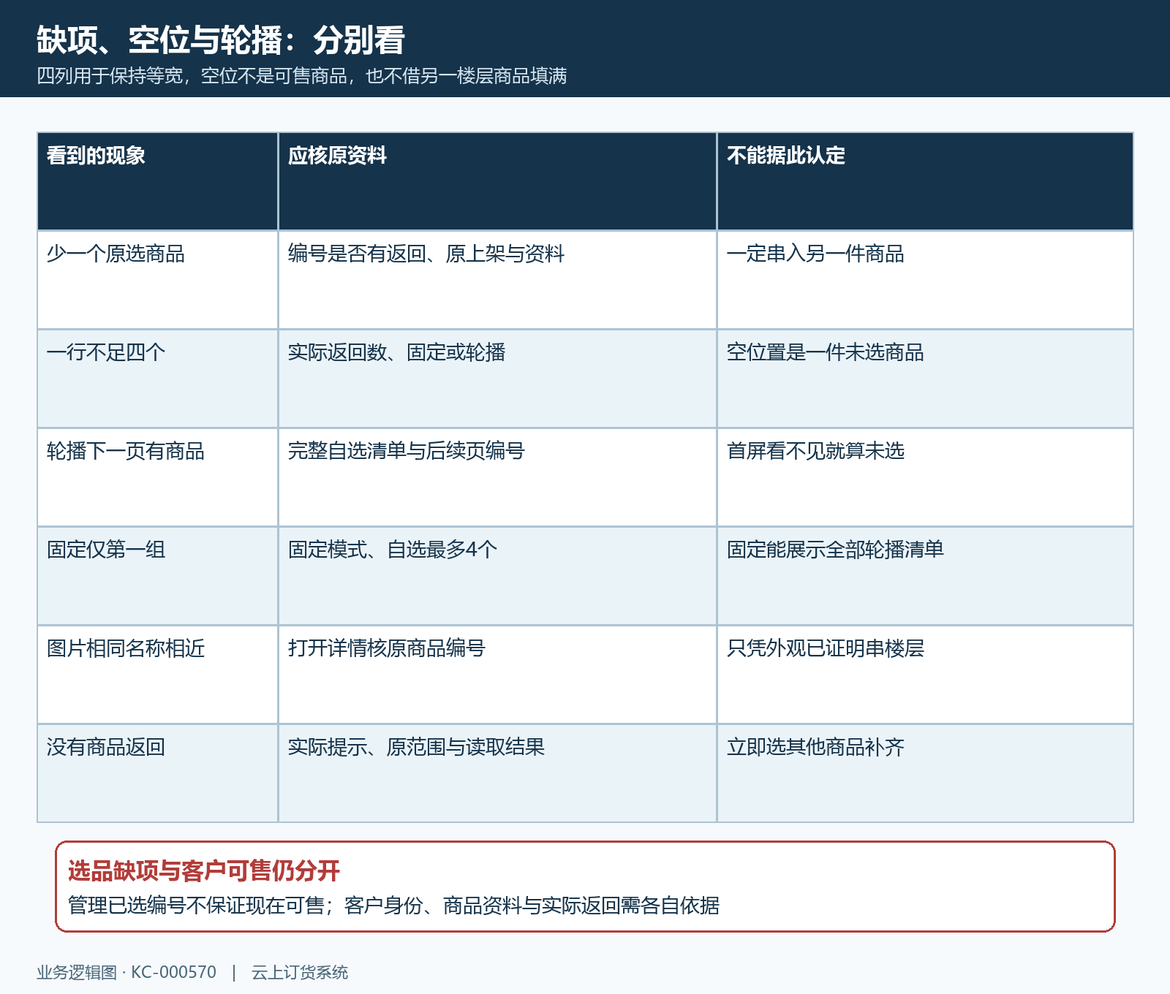
图3：缺少返回、四列空位、固定首组和轮播后续页分别核，管理选择不保证当前客户可售。
由轮播改为固定时重新核原已选数量，超过四个会限制确认，不期待系统静默决定丢哪几个。自选不能为空，原促销必选，当前两张或三张海报都需有图；遇到这些校验先按原提示调整，再核楼层确认结果。缺图造成未确认不能当商品查询失效，海报链接错误也不能当上部原选择错误，按具体字段处理。
选择资料与客户已读资料可能有缓存，缓存完整命中原自选编号时可以直接组织结果，缺项才可能另查。已有资料不保证反映每一次商品状态变动，重新进入原页仍须核实际返回。图片加载不全、名称相近、空位和真正的编号缺失分别记录；不凭一次重新加载的外观，就宣布所有原商品和后续轮播页都恢复正常。

多楼层分别记录时序，暂存与正式保存逐段查
同页两个活动魔方，分别记录楼层位置、原活动、模式及自选编号；哪个先出现、切换何种设置后开始错、哪个后刷新要有顺序。多楼层同时读取时不能拿甲层的商品结果解释乙层少项，更不能把相邻普通商品列表当活动魔方的备用来源。只在一个楼层出现异常时先锁定该原对象，保留另一层正常结果作补查。
配置更新后，旧返回与当前楼层对象需要区分，不能把另一活动或前一次选择的商品当本层结果。已有显示或模式切换不保证商品已经重新读取，也不能据流程说明认定故障已修好；须按本层最终保存编号核客户实际卡片。记录请求发生、返回与实际显示时间，按该层原编号逐项交接。
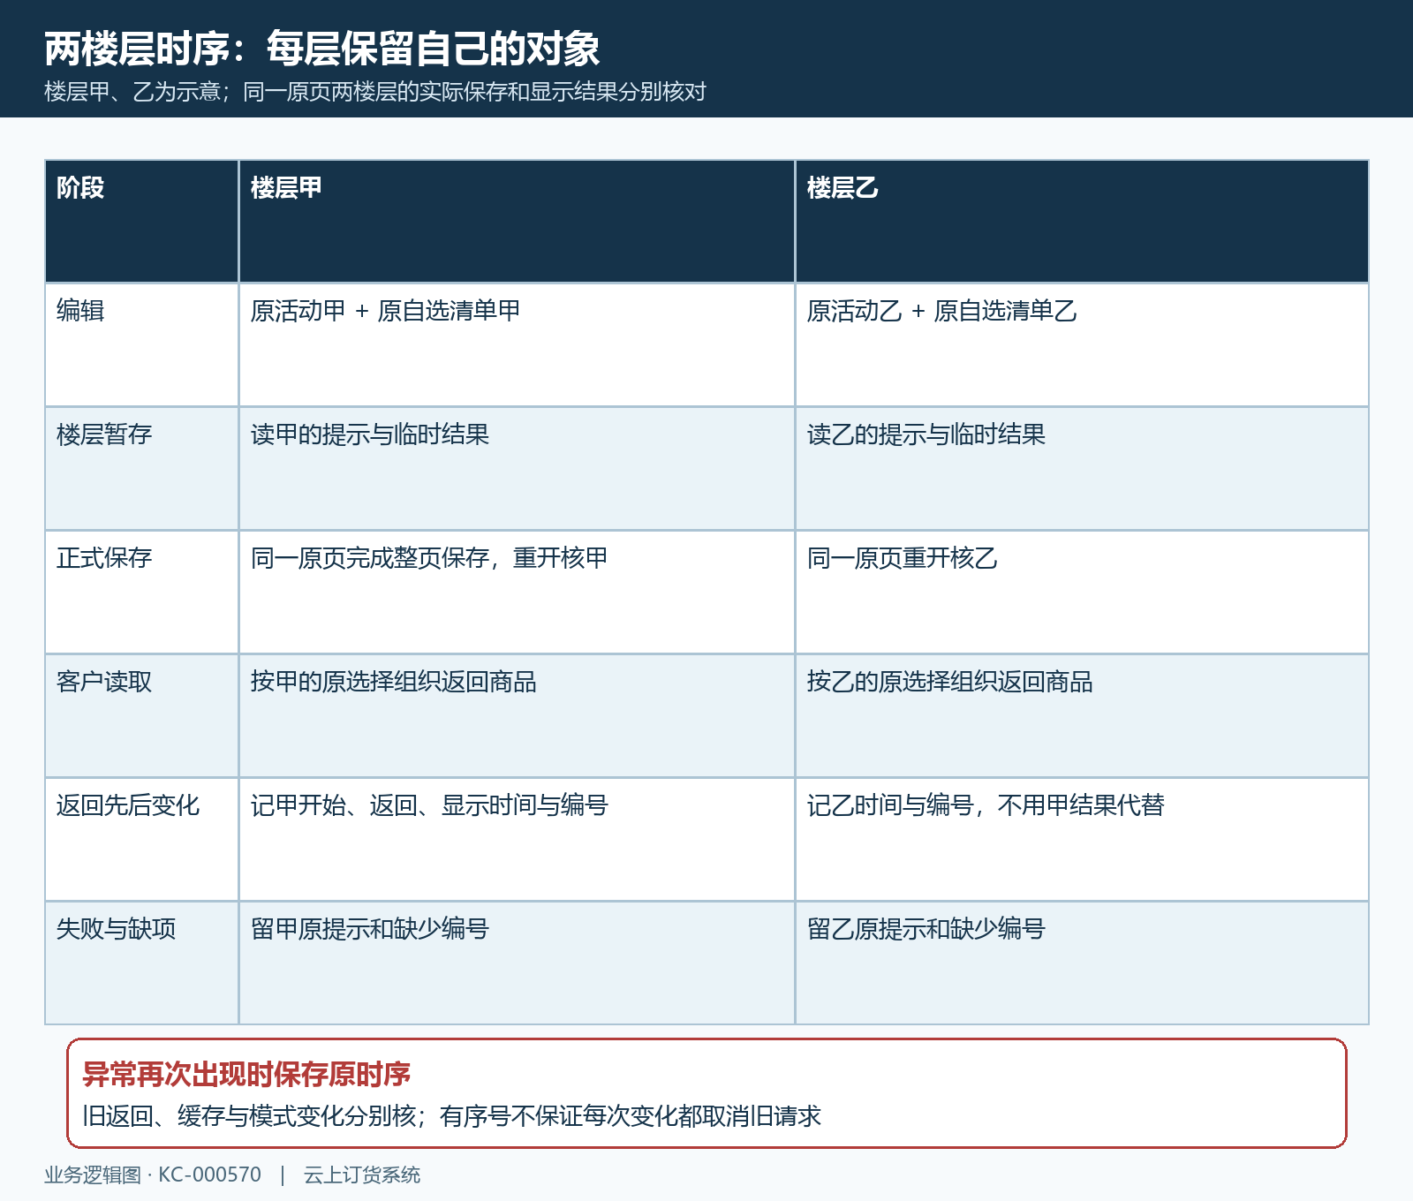
图4：示意楼层甲乙分别保留原活动、选择和发生时序，楼层暂存与整页正式保存分段核；各楼层的实际结果仍须分别确认。
原楼层编辑确认先核活动必选、自选不空、固定数量及海报有图，确认承接临时保存，弹窗关闭不证明已收到成功。再完成原页面“保存”或“保存并预览”，原页面名称须存在。读取原提示并重开原页面核最终模式、活动及自选清单；只改临时编辑未正式保存时，不能用客户仍显示旧版证明跨层请求错误。
换活动后核原活动和原标题，换模式后核原自选清单是否仍被当本模式依据，重开后核正式保留项。每层返回失败、无商品和显示错编号各留原结果，不笼统写“刷新无效”。未取得同一楼层的实际返回时，结果仍待核，不能以另一层成功、历史记录或旧处理结论替代原异常已解决的依据。

手机回原商品详情复验，同页其他楼层一起补查
修正后优先在客户手机从原入口重新进入同一页面，核原异常楼层的活动、模式、商品数量与各卡片编号，再看轮播后续页及回首页衔接。PC宽屏从同店铺同原对象补查，布局不同不代表编号就可混用。多个活动魔方逐层比对，各自应与原活动或原选择对应，不能只检查甲层正常就宣称乙层也没有串入。
点击陌生商品的图片或名称回原详情，核编号和实际商品；示意图中的A、B、C不能替真实编号作验收。正确自选结果只取本层已选且有返回的商品，少项不借另一层补齐。若原商品资料确有变更，记录变更依据再调整原选择，避免把随意替代商品后的“数量完整”当原问题修复，仍保留原缺少编号的处理结论。
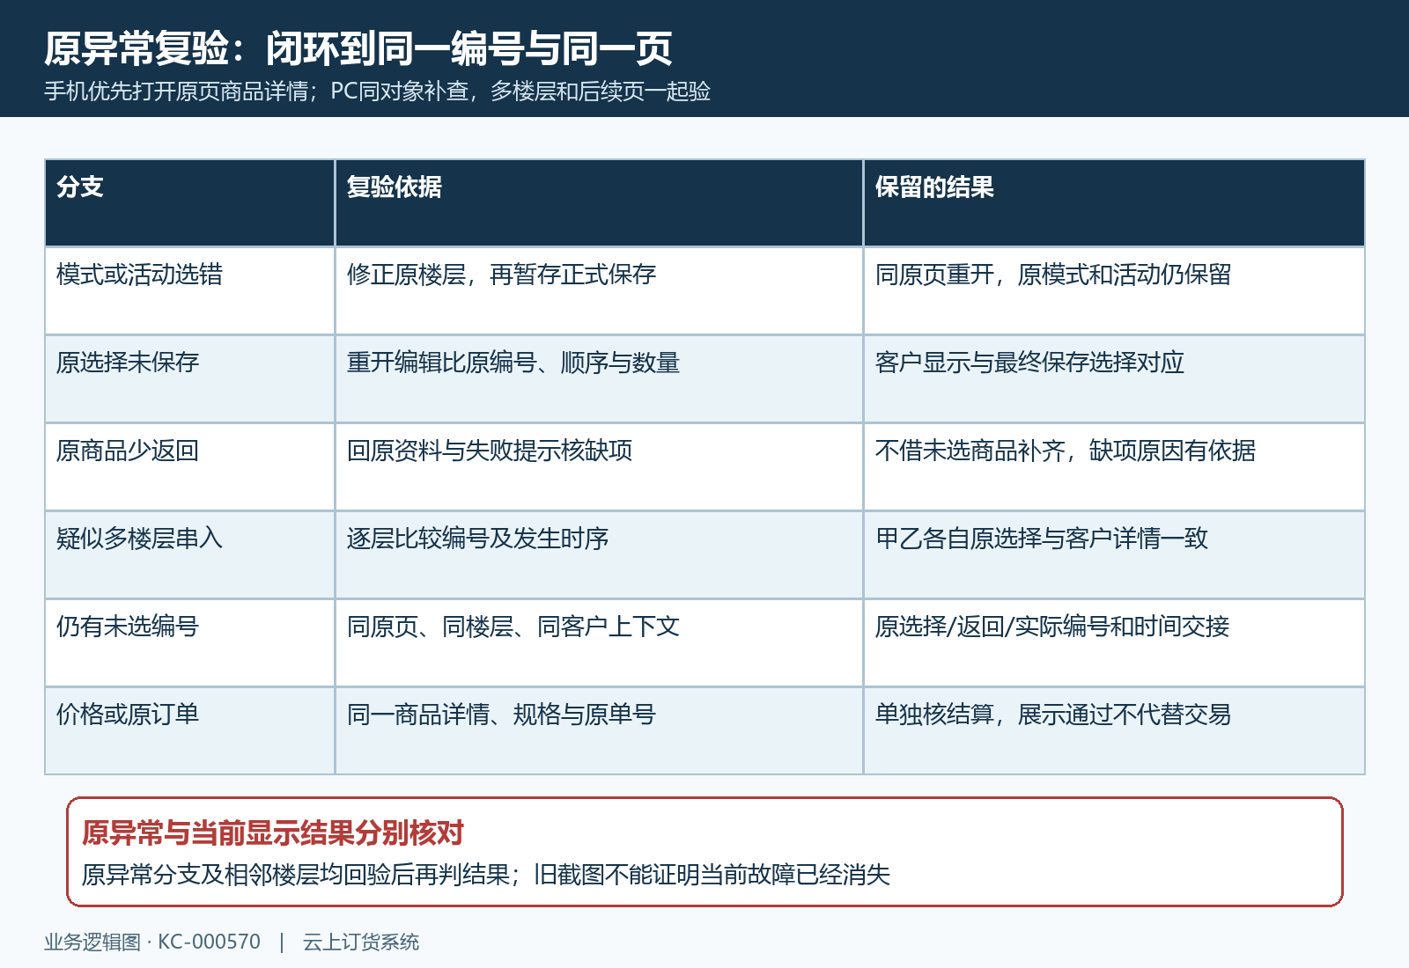
图5：修正后回同一原页、楼层和编号复验，补另一楼层及后续页；仍有未选编号时保留原选择、返回、实际编号与时间，价格订单另查。
当前卡片价格、登录查看价格提示、详情规格及原订单结算另核。页面显示对了商品不代表所有客户价格、规格与交易已通过，不能用标题促销语或倒计时证明原订单优惠兑现。已经发生采购沿原单号核购买规格、数量及实际结算，不重复提交真实订单来验楼层；错商品造成的展示影响与原交易影响分别记录。
交接至少保留原页面与楼层、原活动、模式、完整脱敏选择编号、缺少编号、实际陌生编号、发生时间及保存提示，能取得同时间窗读取结果时一并附原对象。先说明模式选错、保存未保留、资料缺项还是仍有未选编号，再写已修正项和未覆盖分支。历史标题截图和流程示意只帮助定位；同一原页、原楼层及陌生编号的实际结果未确认时，不能登记为原异常已解决。

下一步学习
本篇完成后可继续学习活动魔方装修（KC-000462），按原活动、展示方式、商品选择与海报目标分别维护。

